SJÖBO SIMSÄLLSKAP
Inbjuder till
Färsingadoppet
14-16 juni 2019

EN AV SVERIGES STÖRSTA UTOMHUSTÄVLINGAR
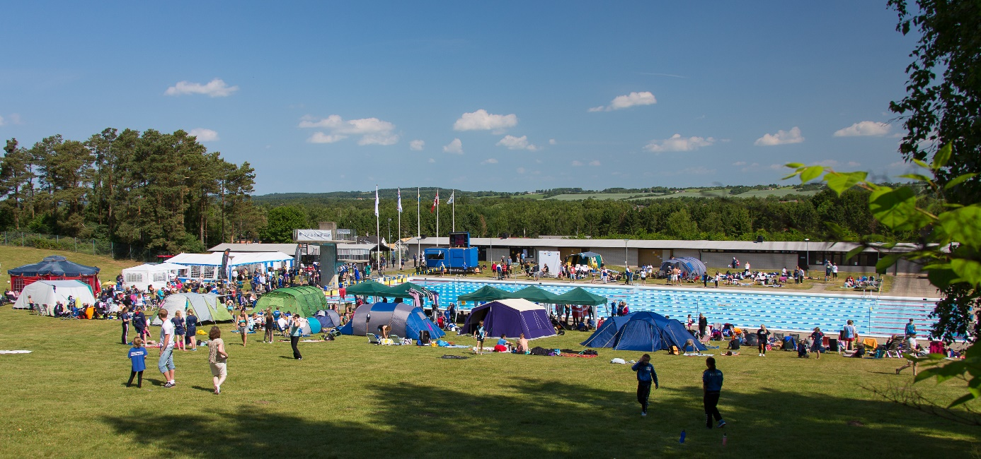
50 meters bassäng utomhus med 8 banor

Tävlingen inleds fredag kväll med sprintsträckor

Fre - 1000kr till bästa sprinter dam/herr
Lör-sön - 700kr till bästa dam/herr i respektive åldersklass
Lör-sön - 300kr till näst bästa dam/herr i respektive åldersklass

Välkomna!

Åldersindelning, simsätt och distanser damer och herrar, flickor och pojkar
Sprinttävling pass 1 gren 1-24

Fredag 14/6-2019

Födda Klass Frisim Bröstsim Ryggsim Fjärilsim
2004 o tidigare A 50 50 50 50
2005 - 2006 BC 50 50 50 50
2007 - 2008 DE 50 50 50 50

Priser till de 3 bästa i varje gren och åldersklass
Presentkort på 1000kr hos TYR Sverige till bästa sprinter dam/herr

Ordinarie Färsingadoppstävling
Lördag/Söndag 15-16/2019

Födda Klass Frisim Bröstsim Ryggsim Fjärilsim
2004 o tidigare A 100 100 100 100
2005 B 100 100 100 100
2006 C 100 100 100 100
2007 D 100 100 100 100
2008 E 100 100 100 100
2009 o senare F 50 / 100 50/100 50/100 50

Dessutom kommer vi att simma 200 m Frisim, 200 m Bröstsim, 200 m Ryggsim, 200 m Fjärilsim, 200 m Medley, 400 m Medley och 400 m Frisim i öppen klass för damer och herrar.

Priser till de 6 bästa i varje gren och åldersklass

Presentkort på 700kr hos TYR Sverige till bästa dam/herr i respektive åldersklass enligt nedan.
Presentkort på 300kr hos TYR Sverige till näst bästa dam/herr i respektive åldersklass enligt nedan.
Bäste/näst bäste dam/herr beräknas i respektive åldersklass på flest FINA-poäng i den tävlandes 3 bästa grenar under lördagens och söndagens tävlingspass, resultat gjorda i öppen klass räknas även in i respektive åldersklass.
Ålderklassindelning för presentkort hos TYR; 2004 och äldre, 2005, 2006, 2007, 2008 och 2009 och yngre.

ANMÄLAN Anmälan ska vara Sjöbo SS tillhanda senast den 26 maj 2019 via Tempus:
www.tempusanmalan.se
För våra danska klubbar gäller följande tillvägagångssätt vid anmälan:
- Gren fil finns i både ”TXT” format och ”LENEX” (LEF) format på livetiming
- Läs in någon av dessa i programmet ”Grodan anmälan”
- Lägg in era simmare och de grenar de ska simma i ”Grodan anmälan”
- Skapa sen en anmälningsfil i ”LENEX” (LEF) format
- Ta även ut en ”HTLM ” fil med anmälda simmare
- Dessa filer mailas till kansli.sjoboss@sjobo.nu, senast den 26 maj
- Ev efteranmälningar görs på likadant sätt
Vi förbehåller oss rätten att reducera antalet starter och heat, även att ställa in Sprinttävlingen på fredagen om antalet starter blir för få.

STARTAVGIFT 65 kr för individuell start. Efteranmälningar mottages i mån av plats för 100 kr/start.
Extralopp 200 kr/start, i mån av tid och utrymme.

STARTLISTAN Finns på Livetiming under vecka 22.

STRYKNINGAR Strykningarna ska ske via en strykningsapp som hämtas på http://app.livetiming.se/
Lösenord till strykningsappen mailas till respektives klubbs kansli.
Pass 1 kan man strykas fram till fredag 14 juni kl. 13.00,
Pass 2 stängs 30 min efter avslutat pass 1 på fredag
Pass 3 stängs 30 min efter avslutat pass 2 på lördag
Pass 4 stängs 30 min efter avslutat pass 3 på lördag
Pass 5 stängs 30 min efter avslutat pass 4 på söndag

PRIS Sprinttävlingen: medaljer till de 3 första i varje gren.
Presentkort på 1000kr hos TYR Sverige till bästa sprinter dam/herr
Bäste sprinter beräknas på flest FINA-poäng i den tävlandes 2 bästa grenar under fredagens tävlingspass.
Ordinarie tävling: Medaljer till de 3 första samt plaketter till 4–6.
Presentkort på 700kr hos TYR Sverige till bästa dam/herr i resp åldersklass, totalt 12 presentkort (6 åldersklasser). - resultat gjorda i öppen klass räknas även in i respektive åldersklass
Presentkort på 300kr hos TYR Sverige till näst bästa dam/herr i resp åldersklass, totalt 12 presentkort (6 åldersklasser). - resultat gjorda i öppen klass räknas även in i respektive åldersklass
Bäste/näst bästa dam/herr beräknas i respektive åldersklass på flest FINA-poäng i den tävlandes 3 bästa grenar under lördagens och söndagens tävlingspass. Ålderklassindelning; 2004 och äldre, 2005, 2006, 2007, 2008 & 2009 och yngre.
Om någon skulle ligga på samma antal FINA-poäng vid sammanräkning vinner den dam/herr i respektive åldersklass som har högst FINA-poäng i enskild gren
KLUBBTÄVLING Pris till bästa gästande klubb
INFORMATION Hängande start tillämpas på samtliga grenar.

RESULTAT Resultatlista publiceras löpande på Livetiming och dörren bakom tävlingsbyrån.

UPPLYSNINGAR Sjöbo Simsällskaps mail: kansli.sjoboss@sjobo.nu, telefon +46 (0)416 – 19380.
Under filarkivet på livetiming läggs löpande aktuell information upp.

FÖRLÄGGNING Orebadets Camping tel. +46 (0)416-27 000 (Sjöbo Kommun Kultur & Fritid)
Sjöbo Gästgivaregård tel. +46 (0)416-120 75
Husargården Bed & Breakfast tel. +46 (0)706-82 90 00
Hårdförläggning erbjuds, kontakta kansliet för vidare info, +46 (0)416-19380.

MAT Bokning av lunch och middagar vill vi ha när startlistan erhålls.
För klubbar som önskar middag/lunch boka detta på kansliet via mail till kansli.sjoboss@sjobo.nu

FÖRSÄLJNING Försäljning av TYR simutrustning, grillad korv, kaffe, bullar m.m.

PASS 1 FREDAG 14/6 START 17.00

GREN | SIMSÄTT |  | KLASS | Prisutdelning + Paus
01-02 | 50 m Fjäril | Fl/Po | DE
03-04 | 50 m Ryggsim | Fl/Po | BC
05-06 | 50 m Bröstsim | Fl/Po | A
07-08 | 50 m Ryggsim | Fl/Po | DE
09-10 | 50 m Bröstsim | Fl/Po | BC | Beslutas när startlistan är
11-12 | 50 m Frisim | Fl/Po | A | färdig
13-14 | 50 m Bröstsim | Fl/Po | DE
15-16 | 50 m Frisim | Fl/Po | BC
17-18 | 50 m Fjäril | Fl/Po | A
19-20 | 50 m Frisim | Fl/Po | DE
21-22 | 50 m Fjäril | Fl/Po | BC
23-24 | 50 m Ryggsim | Fl/Po | A
PASS 2 LÖRDAG 15/6 FM START 09.00

GREN | SIMSÄTT |  | KLASS | Prisutdelning + Paus
25-26 | 200 m Frisim | Fl/Po | Öppen klass
27-28 | 50 m Ryggsim | Fl/Po | F
29-30 | 100 m Bröstsim | Fl/Po | E
31-32 | 100 m Ryggsim | Fl/Po | A
33-34 | 100 m Bröstsim | Fl/Po | B | Beslutas när startlistan är
35-36 | 100 m Frisim | Fl/Po | C | färdig
37-38 | 100 m Fjäril | Fl/Po | D
39-40 | 100 m Bröst | Fl/Po | F
41-42 | 400 m Medley | Fl/Po | Öppen klass
PASS 3 LÖRDAG 15/6 EM START 15.00

GREN | SIMSÄTT |  | KLASS | Prisutdelning + Paus
43-44 | 100 m Frisim | Fl/Po | F
45-46 | 100 m Fjäril | Fl/Po | A
47-48 | 100 m Frisim | Fl/Po | B
49-50 | 100 m Fjäril | Fl/Po | C | Beslutas när startlistan är
51-52 | 100 m Bröstsim | Fl/po | D | färdig
53-54 | 100 m Ryggsim | Fl/Po | E
55-56 | 50 m Bröstsim | Fl/Po | F
57-58 | 200 m Medley | Fl/Po | Öppen klass
PASS 4 SÖNDAG 16/6 FM START 09.00
GREN | SIMSÄTT |  | KLASS | Prisutdelning + Paus
59-60 | 200 m Bröstsim | Fl/Po | Öppen klass
61-62 | 100 m Ryggsim | Fl/Po | F
63-64 | 100 m Ryggsim | Fl/Po | D
65-66 | 100 m Ryggsim | Fl/Po | C
67-68 | 100 m Frisim | Fl/Po | A | Beslutas när startlistan är
69-70 | 100 m Ryggsim | Fl/Po | B | färdig
71-72 | 100 m Frisim | Fl/Po | E
73-74 | 50 m Fjäril | Fl/Po | F
75-76 | 200 m Fjäril | Fl/Po | Öppen klass
PASS 5 SÖNDAG 16/6 EM START 15.00

GREN | SIMSÄTT |  | KLASS | Prisutdelning + Paus
77-78 | 400 m Frisim | Fl/Po | Öppen klass
79-80 | 50 m Frisim | Fl/Po | F
81-82 | 100 m Fjäril | Fl/Po | E
83-84 | 100 m Bröstsim | Fl/Po | C | Beslutas när startlistan är
85-86 | 100 m Bröstsim | Fl/Po | A | färdig
87-88 | 100 m Fjäril | Fl/Po | B
89-90 | 100 m Frisim | Fl/Po | D
91-92 | 200 m Ryggsim | Fl/Po | Öppen klass

